Спецификация на программный продукт

Анализатор узоров на единичной плоскости «Pattern Analytics at Single Surface (PASS)»
Версия документа 1.2
04.02.09

Просто отвечай мне в режиме «Исправления в измененном документе» при включенных «Исправлениях».

Задача
Необходимо разработать программный продукт для обработки статистических и сбора практических научных данных анализа поверхностей и дефектов в токопроводящих материалах.

Стоит отметить, что первичной задачей является разработка наиболее универсального решения, которое анализирует обычные графические файлы (во вторую очередь необходимо научиться подключаться к оборудованию, которое может выдавать такие данные). Оборудование необходимо еще разработать (см. пример http://www.panatest.ru/items?id=100302).
В графических файлах содержатся годографы (графики дефекта на определенном датчике).
Необходимо вести каталог датчиков (т.е. устройств, взаимодействующих с объектом исследования обнаруживающих дефекты).
Необходимо вести каталог поверхностей и дефектов оным присущих.
После анализа графических данных необходимо сохранить полученные данные в БД. Необходимо иметь возможность сравнения любого полученного годографа с уже существующими + иметь статистические данные по всем известным датчикам, дефектам, поверхностям, годографам.
Необходимо иметь возможность предварительной обработки изображения несколькими фильтрами (настраиваемыми).
Необходимо обеспечить возможность сетевой работы с данными – т.е. как ввод данных с нескольких компьютеров, так и просмотр этих данных.
Необходимо разграничить права пользователей – на добавление объектов, на изменение и просто на просмотр.
Предлагается реализовать хранения кода модулей анализа и фильтров прямо в базе данных! Разумеется, изменять код модулей может только авторизованный пользователь (администратор). Данное решение позволит с легкостью реализовать работу с актуальными данными на всех машинах, подключенных к данной системе + запретить ряду пользователей работу с какими-то модулями и фильтрами.

Кстати, а что за методы контроля такие?

Решение
Предлагается выбрать средством решения язык Java, с использованием стандартного способа подключения к базам данных (JDBC). Java 1.5. Данное решение позволит использовать программу как в среде Windows, так и в среде Linux (и любой другой, которая позволит запустить виртуальную машину Java 1.5 и выше).
В качестве БД можно будет использовать любую СУБД. Мы будем использовать СУБД MySQL версии 5.x (5.1.28). Данное решение позволит использовать единое хранилище данных для множества операторов данной системы. Нам нельзя забыть также о разграничении прав пользователей на просмотр и изменение данных. Предлагается реализовать классическую схему с защитой ролями необходимых элементов интерфейса и данных.

Архитектура решения
Предварительные фильтры изображения должны настраиваться в виде подключаемых модулей обработки – пользователь должен сам указать, в каком порядке и с какими параметрами эти фильтры будут применяться.

Как вы помните, нам необходимо иметь 4 вида данных – датчики, дефекты, поверхности и графики дефектов на определенных датчиках. В случае отсутствия дефекта будет фиксироваться сигнал от бездефектной поверхности.

Подсистема безопасности.
Задача подсистемы безопасности – разграничить пользователей по виду выполняемых действий. Т.к. у нас достаточно простое приложение, то предлагается ввести жестко заданные классы + жестко заданные роли.
В системе вводится три типа пользователей:
- Администраторы системы (они могут добавлять модули, фильтры, датчики, дефекты, поверхности, управлять безопасностью, заносить новых пользователей и т.д., и т.п.)
- Пользователи системы (они добавляют и изменяют годографы). В текущей реализации персонализация данных не требуется. В дальнейшем она должна быть решена на уровне БД (вместо копания с view-представлениями, хранимыми процедурами и т.д. предлагается просто нормально проработать слой обращения к базам данных, т.е. закодировать новое поведение схем безопасности должно быть элементарно).
- Гости системы. Они работают в режиме только просмотра.

Предлагается хранить каждого пользователя системы на уровне базы данных. Т.е. логины и пароли хранить не в приложении, а в БД.

Описать таблицы…

Датчики.
Каталог датчиков, SENSORS
SNS_VIHR, SNS_MGSH, SNS_ULZV (неплохо назвать более научно по англицки)
Название | Описание | Тип данных
ID_LOCUS | Фиготень… | NUMBER(10)
NAME | Вид системы контроля: вихретоковая(показывает дефекты до 5-7 мм в поверхности металла), магнитошумовая, ультразвуковая, магнитоиндукционная, акустическая (для каждой из систем соответственно свои датчики со своими параметрами – на будущее предусмотреть выбор системы контроля, например подкл соотв базу данных по системе контроля и датчикам – пока делаем только вихретоковую) | VARCHAR(255)
Тип датчика (для вихретоков):с перпендикулярным расположением катушки, с параллельным расположением катушки (проходной), многокатушечный. http://www.acta-ndt.ru/?id=2007, пленочный плоский, многосекционный(под вопросом).

По типу датчика можно сразу ссылку на конструктивную схему датчика – выводить её картинкой
 | Материал магнитопровода: сталь(2-3 основных типа), феррит(разные типоразмеры и индуктивность)
Далее параметры электрические:
Частота тока возбуждения Гц например 20000 -50000
Электрическая проводимость сердечника
Для стали 800хуев может до 1200
 | Резерв под индуктивность(пока нах не нужно)
Далее геометрия датчика относительно дефекта (это пиздец из-за разной геометрии может быть разная картинка одного и тогоже дефекта но впрочем похуй):
Угол наклона в градусах от 0 до 45, может и 90 как частный случай перпендикулярного датчика положенного на бок.
 | Зазор между датчиком и поверхностью контроля в миллиметрах от 0,1 до 2 – больше никакого отклика не получим.
 | Сдвиг датчика относительно дефекта как мерить хз – предполагаю по максимуму искажения первоначального сигнала. В общем надо в резерв по умолчанию 0, в мм
Далее геометрия катушки и прочего
В общем все сложно
Сечение квадрат, цилиндр, тор
 | Высота (для квадрата и цилиндра), радиус (для тора) в мм
 | Ширина(квадрат), диаметр (цилиндр, тор), мм
 | Длинна (квадрат)
Далее геометрия катушки:
Высота
 | Ширина по радиусу
 | Тип провода(толщина провода 0,025 мм и тп)
 | Число витков
 | Сдвиг катушки относительно торца в мм 0,05 (для тора естественно 0)
 | Кол-во катушек (для многосекционных)
 | Расстояние между катушками (для многосекционных и еще параметры для каждой катушки – но это изврат конечно, будем пока без оных)
ORDER | Порядковый номер датчика | NUMBER(6)
Нельзя забывать, что после занесения в БД годографа запускается моделирование и расчет дефекта, это в будущих версиях.

    - Поверхности

Каталог типов (форм) поверхностей, SURFACE_TYPES
Название | Описание | Тип данных
ID_SURFACE_TYPE | Первичный ключ | NUMBER(10)
NAME | Название типа поверхности | VARCHAR(255)
SURFACE_IMAGE | Изображение поверхности в виде картинки. Картинка должна быть стандартизованного размера. Картинка имеет изображение 256x256. | BLOB

Каталог конфигураций поверхностей, SURFACE_MODES
Тут я запамятовал что к чему (может просто писать труба ХГк10 или плита Сталь45-01).
Название | Описание | Тип данных
ID_SURFACE_MODE | Первичный ключ | NUMBER(10)
NAME | Название типа поверхности | VARCHAR(255)
SURFACE_TYPE | Внешний ключ на таблицу SURFACE_TYPES | NUMBER(10)

Материалы поверхностей, SURFACE_MATERIALS
Далее я бы захерачил все физ-хим свойства, включая атомную структуру в картинках, но это для будущего анализатора материи, пока ограничимся «электрикой»
Название | Описание | Тип данных
ID_SURFACE_MATERIAL | Первичный ключ | NUMBER(10)
NAME | Название материала | VARCHAR(255)
ELECTRICAL_CONDUCTION | Электрическая проводимость от 200 и выше до 2000 в сименсах (1/Ом) | NUMBER(14,4)
MAGNETIC_CONDUCTIVITY | Магнитная проницаемость, будем считать что без названия  Магнитная проницаемость μ – это величина, характеризующая магнитные свойства материала. Ферромагнитные металлы Fe, Ni, Co и их сплавы обладают очень высокими максимальными проницаемостями – от 5000 (для Fe) до 800 000 (для супермаллоя). В таких материалах при сравнительно малых напряженностях поля H возникают большие индукции B, но связь между этими величинами, вообще говоря, нелинейна из-за явлений насыщения и гистерезиса, о которых говорится ниже. Ферромагнитные материалы сильно притягиваются магнитами. Они теряют свои магнитные свойства при температурах выше точки Кюри (770° С для Fe, 358° С для Ni, 1120° С для Co) и ведут себя как парамагнетики, для которых индукция B вплоть до очень высоких значений напряженности H пропорциональна ей – в точности так же, как это имеет место в вакууме. Многие элементы и соединения являются парамагнитными при всех температурах. Парамагнитные вещества характеризуются тем, что намагничиваются во внешнем магнитном поле; если же это поле выключить, парамагнетики возвращаются в ненамагниченное состояние. Намагниченность в ферромагнетиках сохраняется и после выключения внешнего поля | NUMBER(14,4)
Надо не забыть, чтобы последняя введенная цифра запоминалась, когда много вводишь всего.

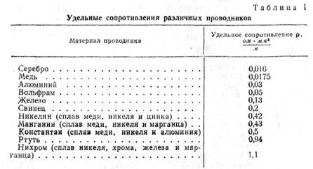

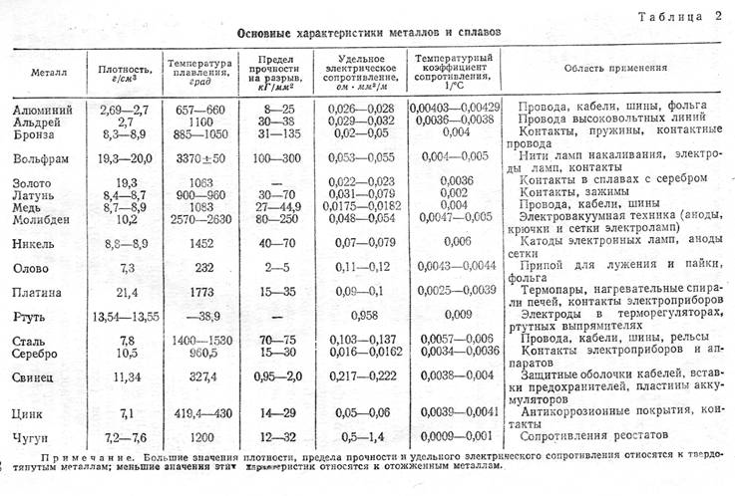

Каталог поверхностей , SURFACES
Название | Описание | Тип данных | Обяз.
ID_SURFACE | Первичный ключ | NUMBER(10) | M
SURFACE_TYPE | Форма поверхности(тело вращения плоскость), внешний ключ на таблицу SURFACE_TYPES | NUMBER(10) | M
SURFACE_MODE | Конфигурация поверхности. Внешний ключ на таблицу SURFACES_MODES. | NUMBER(10) | M
SURFACE_MATERIAL | Материал (сталь, сиськи и т.п), внешний ключ на таблицу SURFACE_MATERIALS | NUMBER(10) | M
HEIGHT | Высота, мм | NUMBER(14,4)
WIDTH | Ширина, мм | NUMBER(14,4)
LENGTH | Длина, мм | NUMBER(14,4)
MULTI_LAYER | Многослойный объект (например печатная плата | BOOL, M | M

    - Дефекты
Каталог видов дефектов, DEFECT_CLASSES
Название | Описание | Тип данных
ID_DEFECT_CLASS | Первичный ключ | NUMBER(10)
NAME | Название вида дефекта | VARCHAR(255)

Каталог типов дефектов, DEFECT_TYPES
Название | Описание | Тип данных
ID_DEFECT_TYPE | Первичный ключ | NUMBER(10)
NAME | Название типа дефекта | VARCHAR(255)
DEFECT_IMAGE | Изображение дефекта в виде картинки. Картинка должна быть стандартизированного размера. 256x256 пикселей. | BLOB

Каталог дефектов, DEFECTS
Название | Описание | Тип данных
ID_DEFECT | Первичный ключ | NUMBER(10)
DEFECT_CLASS | Вид дефекта (поверхностный, внутренний и т.п.). Внешний ключ на таблицу DEFECT_CLASSES | NUMBER(10)
DEFECT_TYPE | Тип дефекта (каверна, окалина, прижог) их много согласно классификации – конкретику позже. Внешний ключ на таблицу DEFECT_TYPE | NUMBER(10)
BEDDING_DEPTH | Глубина залегания, мм: от 0 до 10 мм для вихретоков (включая дробные части). Глубина залегания задается для всех дефектов. | NUMBER(14,4)
DEPTH | Глубина, мм (включая дробные части) | NUMBER(14,4)
WIDTH | Ширина (радиус), мм (включая дробные части) | NUMBER(14,4)
LENGTH | Длина, мм (включая дробные части) | NUMBER(14,4)

    - Годографы
Каталог поддерживаемых ОС, L_SUPPORTED_OS
Название | Описание | Тип данных
ID_OS | Первичный ключ | NUMBER(10)
NAME | Название ОС (Windows-86, Windows-86-64, Windows-IA64, Linux-86, Linux-86-64 и т.д. – это надо проработать) | VARCHAR(255)

Каталог модулей анализа, L_MODULES
Название | Описание | Тип данных
ID_MODULE | Первичный ключ | NUMBER(10)
NAME | Название модуля | VARCHAR(255)
JAVA_CODE | Собственно, сам JAVA-код. Он будет подгружен из БД при запуске программы. | BLOB

Каталог фильтров изображений, L_FILTERS
Название | Описание | Тип данных
ID_FILTER | Первичный ключ | NUMBER(10)
NAME | Название фильтра | VARCHAR(255)
JAVA_CODE | Собственно, сам JAVA-код. Он будет подгружен из БД при запуске программы. | BLOB

Каталог нативных модулей, L_ NATIVE
Название | Описание | Тип данных
ID_NATIVE | Первичный ключ | NUMBER(10)
MODULE | Внешний ключ на таблицу L_MODULES | NUMBER(10)
FILTER | Внешний ключ на таблицу L_FILTERS. Учитывайте, что одна библиотека в принципе может содержать поддержку как набора фильтров, так и модулей | NUMBER(10)
OS | Внешний ключ на таблицу L_SUPPORTED_OS | NUMBER(10)
COMPILED_CODE | Скомпилированная библиотека для текущей ОС | BLOB
Основная идея нативных фильтров заключается в возможности поддержки программ, скомпилированных для разных ОС (а наша программа может запускаться в куче ОС). Во время запуска мы определим, под какой ОС работаем и загрузим соответствующий нативный код (или скажем, что такого у нас нет) – данный нативный код будет сохранен в виде файла на диске.

Поскольку для каждого нативного фильтра требуется специальная отдельная библиотека поддержки от Java (примитивная до ужаса), то нативный модуль не сможет существовать без базового.

Загрузка в систему модулей и фильтров – задача администраторов системы.

Каталог годографов, LOCUSES
Название | Описание | Тип данных
ID_LOCUS | Первичный ключ | NUMBER(10)
NAME | Название годографа (задается пользователем). По-умолчанию выбирается из названия файла | VARCHAR(255)
THUMB_IMAGE | Изображение предпросмотра, который был отмасштабирован до необходимого размера, к нему были применены все выбранные фильтры, после чего он сжат до более мелкого размера (для отображения в интерфейсе) и представлен в виде изображения. Размер изображения должен составлять 256x256 пикселей и храниться в формате, удобном для загрузки в приложение. | BLOB
HISTOGRAM | Гистограмма изображения с примененными фильтрами. Если мы будем просто изображать гистограмму – предлагается хранить её в виде обычного изображения. Если мы будем её анализировать – необходимо сохранять в формате аналогичном матрице. Как мы будем делать? есть процедуры гистограффирования? Процедуры чего? сохрянять в формате матрицы размер будет зависить от изображения | BLOB
FILTERED_IMAGE | Базовое изображение – уже отмасштабированное и с примененными фильтрами. Это основа для кросс-модульных сравнений (поскольку каждый модуль будет хранить свои собственные данные в таблице LOCUS_MODULE_PARAMS). | BLOB
MODULE | Модуль анализа, внешний ключ на таблицу L_MODULES | NUMBER(10)
ID_SENSOR | Внешний ключ на таблицу датчиков | NUMBER(10)
ID_SURFACE | Внешний ключ на таблицу поверхностей | NUMBER(10)
ID_DEFECT | Внешний ключ на таблицу дефектов | NUMBER(10)
Помните, что поверхность может быть бездефектной!

Каталог оригинальных годографов, LOCUS_SOURCE
Название | Описание | Тип данных
ID_LOCUS_SOURCE | Первичный ключ | NUMBER(10)
LOCUS | Ссылка на годограф, внешний ключ на таблицу LOCUSES | NUMBER(10)
FILENAME | Название оригинального файла. Просто имя, без пути. | VARCHAR(255)
SOURCE_IMAGE | Оригинальный файл, двоичные данные. Немасштабированный, без применения фильтров. Это именно сам файл. На размер нам плевать – он будет храниться не хуже чем в виде обычной ссылки на файл. Т.е. в каком формате был оригинальный файл, так он здесь и будет целиком помещаться. | BLOB

Каталог примененных фильтров к годографу, LOCUS_FILTERS
Название | Описание | Тип данных
ID_LOCUS_FILTER | Первичный ключ | NUMBER(10)
LOCUS | Ссылка на годограф, внешний ключ на таблицу LOCUSES | NUMBER(10)
FILTER | Фильтр, внешний ключ на таблицу L_FILTERS | NUMBER(10)
OPTIONS | Параметры фильтра | VARCHAR(4096)
ORDER | Порядковый номер примененного фильтра | NUMBER(6)

Каталог параметров примененного модуля к годографу, LOCUS_MODULE_PARAMS
Название | Описание | Тип данных
ID_MODULE_PARAM | Первичный ключ | NUMBER(10)
LOCUS | Ссылка на годограф, внешний ключ на таблицу LOCUSES | NUMBER(10)
PARAM_NAME | Название параметра | VARCHAR(255)
PARAM_DATA | Значение параметра | BLOB

Основная идея параметров модуля будет рассмотрена ниже в разделе «Модули анализа изображения».

Архитектура программного продукта

Общий вид
Программный продукт будет построен на модульной архитектуре, самое главное в ней – возможность подключения необходимых фильтров перед анализом изображения плюс выбор необходимого модуля анализа.
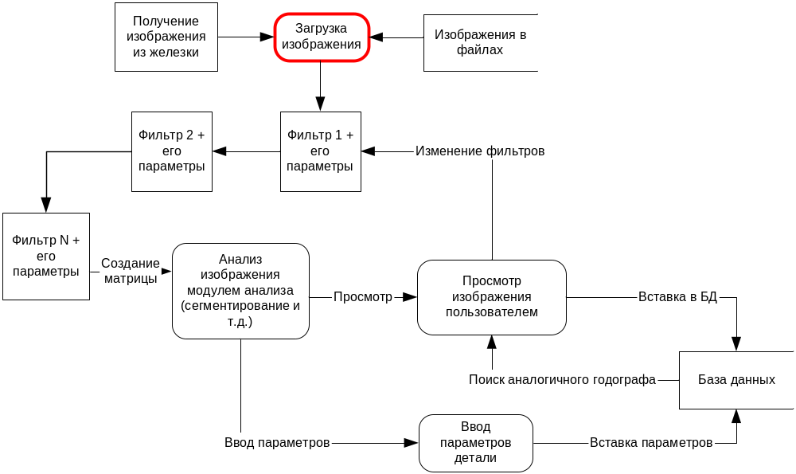

В текущем виде мы будем подгружать изображения из файлов. Собственно, источник изображения тоже будет выполнен в модульном виде – в зависимости от типа модуля, данные будут поступать по-разному.

Поддержка фильтров
Фильтр – это класс, реализующий специальный интерфейс. Фильтр может быть написан как на Java, так и на любом языке, который позволит создать динамическую библиотеку (DLL в Windows, Obj в Linux). В задачу фильтров входит: сглаживание изображения, борьба с шумами, увеличение резкости, построение вспомогательных данных на основе анализа изображения и т.д.
Каждый фильтр должен выполнять отдельное действие и иметь набор параметров, которые могут для него меняться.
Получение и установка параметров будет применять с помощью простого интерфейса обмена и формата JSON, т.е. фильтр отдельным методом возвращает список параметров, которые могут быть установлены, тип этих параметров, ограничения границ, значения по-умолчанию, а при установке эти значения будут переданы фильтр вместе с изображением.
На текущем этапе мы не будем заморачиваться с установкой специальных классов параметров (например, «область применения фильтра на изображении»).
Ожидается более подробный расписанный формат обмена.

Пример:
Фильтр имеет параметр «радиус округления» и задается в границах от 1 до 10 пикселей, а также параметр «Метод сглаживания», который выбирается из списка. В методе фильтра «Получить список параметров» мы должны вернуть следующую строку:
{
{
“name”:”Радиус округления”,
“type”: “px”,
“default”: “2”,
“low_border”: “1”,
“up_border”: “10”
},
{
“name”:”Метод сглаживания”,
“type”:”list”,
“default”: “Простой”,
“values”:[“Бикубический”, “Простой”]
}
}
Это JSON-формат. Он позволяет не зависеть от параметров фильтра, единожды задав формат, допустимые типы параметров и допустимые опции параметра (и делать любое количество параметров любого допустимого вида).

В метод непосредственного применения фильтра будет передана ссылка на canvas изображения + параметры в виде:
{{“name”: “Радиус округления”,“value”: “4”},{“name”: “Метод сглаживания”,“value”: “Бикубический”}}
Ровно эта же строка будет помещена в поле OPTIONS таблицы LOCUS_FILTERS. Это позволит хранить и обрабатывать параметры фильтров единым способом (как в случае работы в интерфейсе, так и при загрузке данных из базы для повторного применения фильтров с измененными параметрами). В случае повторной загрузки и открытии в интерфейсе, значение value будет подставлено вместо значения default для данного параметра.

Кстати, возможно первым же из фильтров будет перевод картинки в grayscale. Тебе же ж нужно всё в серой шкале?
можно сделать 1 филтром графискаль(с возможностью откл (для цветных разных не негров)) 2 фильтром не обязательным можно поставить обрезку изображения до краев обрабатываемой картики когда нам не важен масштаб годографа

Модули анализа изображения
Модуль анализа занимается тем, что сравнивает существующее изображение с уже сохраненными в базе данных.
Принцип работы прост – мы будем хранить как базовое изображение (с фильтрами и отмасштабированное), так и специально подготовленное для конкретного вида модуля анализа. При попытке сравнить текущий годограф с уже существующими, данный модуль анализа сначала будет пытаться получить нужный ему параметр из таблицы LOCUS_MODULE_PARAMS (для существующего годографа в БД), а если его не найдет – он возьмет его оригинальное изображение и сконвертирует в нужную ему форму для сравнения.
Т.е. для годографов, занесенных в БД одинаковым модулем, сравнение будет производиться быстро, но в том числе это позволит сравнивать графики, занесенные разными модулями анализа
Например, для модуля матричного анализа мы будем хранить в таблице LOCUS_MODULE_PARAMS параметр с именем MATRIX. Содержать он будет матрицу изображения (уже отмасштабированного, с примененными фильтрами.) в удобном для вычисления формате. Размер картинки должен составлять 1024x1024 пикселей. Предлагается хранить изображение в виде плоского массива байтов (т.е. для картинки это будет ровно 1 мегабайтный массив; в случае затруднения с местом мы либо можем уменьшать её, либо применять ZIP-сжатие). Представление его в виде матрицы не составит труда (мы точно знаем длину одной строки матрицы).

Следует помнить, что изображение может быть проанализировано разными модулями (последовательно), но загружено только одним подходящим.

Следует рассмотреть возможность создания хэша по каждому изображению или каждому случаю (включать в хэш датчик, поверхность, дефект и данные годографа). Можно оставить под это некий граф в БД. Для этого необходимо четко выделить критерии совпадения для компонентов, включаемых в хэш, а также указать условия, при которых эти совпадения выполняются. Быть может, если из годографа можно выделить дополнительную информацию, мы можем ограничиться просто условиями отбора в SQL-запросе?

Ввод параметров изображения может вестись параллельно с просмотром изображения. Во время ввода параметров пользователь выбирает дефект, датчик и поверхность которые будут привязаны к годографу (годограф в отрыве от вышеозначенных вещей быть не может).

Архитектура БД
Закончим пункт 2.1 – она будет автоматически

Миграция данных, бэкапирование и восстановние
Мграция данных такова база бука бука база… ох…
Создание архива записей осуществляется администратором системы. Архивировать можно программу целиком или исключительно данные о дефектах материалах и датчиках(не затрагивая фильтры и модули анализа) – последнее упростит восстановление системы (не надо будет 10 раз перепрописывать фильтры).
Предлагаю все зипить в архивы примерно с таким названием 20090204_all 843 – дата год-месяц-день –количество годографических случаев и тп. all- база целиком, cust – без фильтров и модулей анализа.
Восстановление производить заменой существующей БД (предварительно обязательно копируя её целиком в файл 20090204_last843)

Описать…

Это всё хуйня :)
Надо нормально описать весь процесс – как именно производится архивирование, в каком формате, какими командами разворачивается.
Далее мы опишем скрипты инициализации новой БД, какие там пользователи должны быть и т.д.

Требования к производительности системы, объему данных

Под данными требованиями подразумевается следующее:
- На каких компьютерах будет запускаться система? Следует учитывать, что Java любит память и любит нормальные процессоры. При 128 MB оперативки работа будет вестись медленно.
Нам без разницы на каких она будет запускаться минимум п3-512

- С какой скоростью система должна производить сравнение полученных годографов (это самая тяжелая часть программы, поскольку в этом случае будет производиться массовая загрузка данных из базы и массовое сравнение большого количества объемных данных). Т.е. полное сравнение 100 годографов в секунду с текущим, например. (можно рассмотреть вопрос применения какого-либо кэша проде EHCache).
нам по хорошему надо придумать быстрый поиска по матрице весов - этого хватит, будет быстро работать
кэш планироват но не делать пока что
- Каков объем данных, который будет храниться в каждой таблице? Каков критерий наполнения этими данными? Т.е. для каждой таблицы необходимо прописать сколько строк в ней будет (достаточно знать порядок – 100, 10 000, 1 000 000). После чего описать, как эти данные будут поступать – в результате автоматизированной миграции массово (например, датчики), будут заноситься неавтоматизиронно но большими объемами периодически (поверхности), или будут вводиться операторами в основном последовательно (годографы, поверхности).
материалы – примерно 10 000 разных похожих
датчики - их меньше при одном типе прибора(контроля) – 1000
дефекты их много однообразных примерно 5000
поступать будут 2 мя путиями – 1ый операторами переодически, 2ой сканировать картинки из католога автоматом(для массовости отдельная обработка хех 1с (сканировать массово – та же самая операция что и с оператором только с автоматич заполением всех полей без выбора датчика и дефетка)

- Каковы требования к занимаемому месту базы данных на диске? (т.е., на 10 000 годографов – не более 5 гигабайт, к примеру). Ведь на каждый годограф создается минимум 4 массивных куска информации (одно исходное изображение, одно – для предпросмотра, одно – готовое с примененными фильтрами и еще минимум одно – для конкретного модуля анализа, например матрица 1024x1024).

место вторично, это не так важно

- При этом – в случае больших объемов данных надо рассмотреть то, сколько данных будет перекачиваться с сервера СУБД на клиента в случае поиска аналогичных годографов. Если сравнение одного годографа с 1000 других – нормальное явление, то следует прикинуть, не написать ли серверную часть (которая как раз и будет заниматься таким сравнением).
все упирается в сложность написания серверной части, по уму без нее никак тем более с учетом веб ориентации проекта
но весь вопрос именно в сложности взаимодействия по кр мере в делфях =З

